附件2
酒店线路图
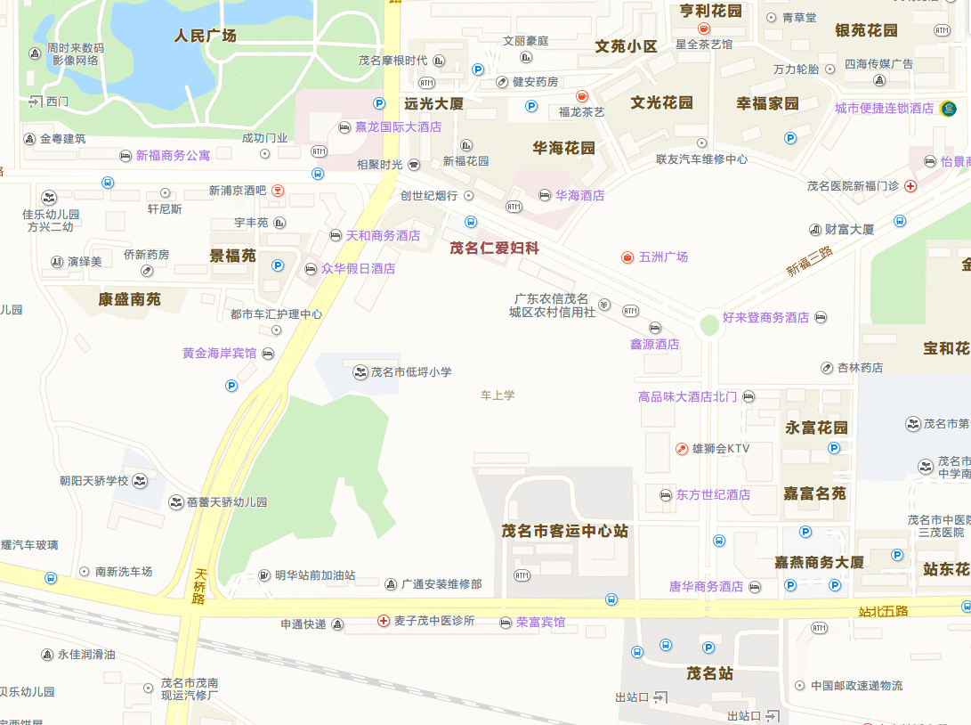

酒店交通方案：

距离火车茂名站1.1公里，步行约15分钟；

距离茂名市客运中心站1公里，步行约15分钟；

距离茂名火车西站11.6公里，乘坐出租车约20-25分钟。

